Тест по теме «Здоровье и безопасность»
________________________________________

- Подчеркни названия тех частей тела человека, которые относятся к его внешнему строению.

голова, шея, головной мозг, лёгкие, сердце, туловище, руки, желудок, ноги, кишечник, грудь, спина

- Подпиши названия внутренних органов человека.
______________________________

______________________________
______________________________
______________________________
______________________________
______________________________

- Соедини стрелками дела и время суток.
вечер
день
утро
Уроки в школе
Отход ко сну
Прогулка

- Закончи правила:

Чистить зубы надо _______ раза в день.
Пред едой нужно обязательно _____________ ___________.
Свет при письме должен падать _________________.

- Какие из знаков обозначают пешеходные переходы? Раскрась их правильно.
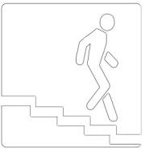
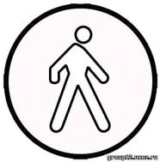
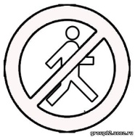
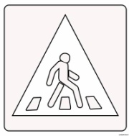

- Раскрась красным карандашом номер телефона, по которому вызывают пожарных.
01 02 03 04

- Обведи красным карандашом ядовитые грибы.
